FASTIGHETSINFORMATION

Service garageportar 18 mars

Onsdag den 18 mars med start kl 08.00 kommer samtliga garageportar att genomgå service av Garageportsexperten.
Arbetet förväntas pågå under hela dagen.

Inga bilar får stå i garaget under denna tid
(kl. 08.00-16.00).

Ni kan parkera fritt på föreningens mark samt på besöksparkeringen från 17/3 kl. 18.00 fram till 18/3 kl. 20.00

OBS! Tänk på att inte blockera vägar från andra fordon eller blåljuspersonal.

Vid frågor hör av er till:
Förvaltare Lars Holmqvist
Telefon 070-142 02 48
Epost lars.holmqvist@tidx.se

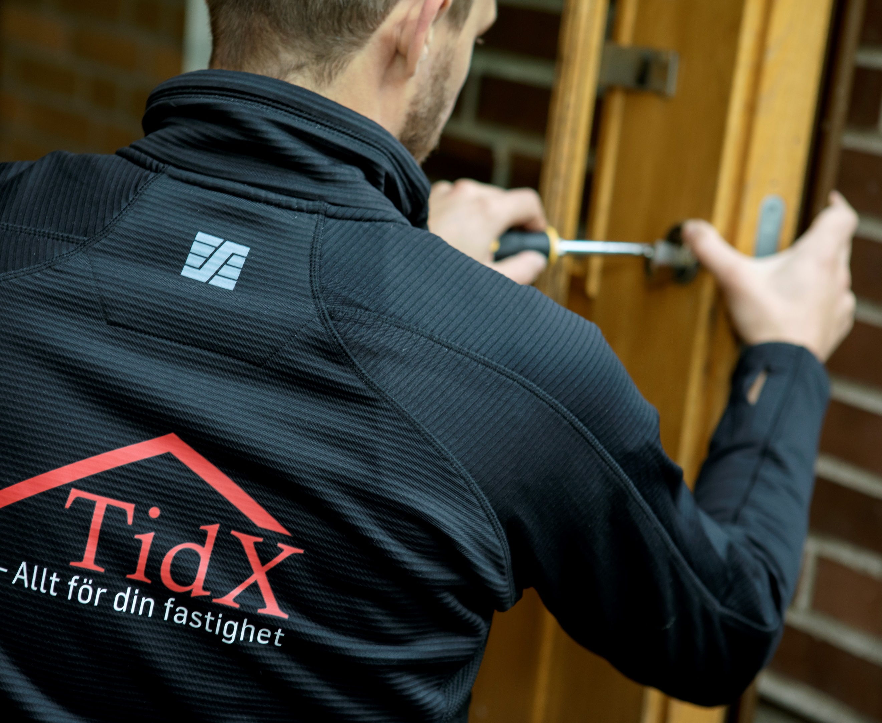

www.tidx.se


